**피보나치 구하는 법**

1. 재귀 : 성능이 떨어짐
2. 재귀 + DP : 마찬가지로 성능이 떨어짐
3. 반복 : O(log(n))
4. 피사노 주기 : 피보나치 수를 어떠한 수 N으로 나눈 나머지를 구하는 문제에서 활용
5. 행렬로 구하기

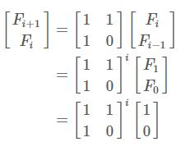

**피사노 주기**

1. n번째에서의 피보나치 수 fn 을 X로 나눈 나머지를 구할 때 사용.
2. 피보나치 수를 X로 나눈 나머지는 항상 주기를 이룬다는 점을 활용

* 즉 n을 X로 나눈 나머지를 P라고 하면 P번째에서의 피보나치 수 fp의 나머지를 구한다.

1. 주기 구하는 법 : 0번째와 1번째가 항상 0,1인 점 또는 1번째와 2번째가 항상 1, 1인 점을 활용

* 계속 나누면서 가다가 0, 1이 반복되거나 1 1이 반복되면 주기 완성

1. 밝혀진 주기 공식

k(2^n) = 3 * 2^(n-1)

k(5^n) = 4 * 5^n

k(2*5^n) = 6n

k(10^n) = 15*10^(n-1)